ЗАДАНИЕ

Имеется уже решенный набор заданий, однако, с существенными недостатками по оформлению. Необходимо их исправить.

По сути сейчас решение это тупо листы маткада, а необходимо их оформить как работу по электротехнике.
Из конкретных замечаний:
- В номере 2 заменить маткад на расчёты – фирма записи должна быть в виде I*e^{jdi} Комплексные числа так же не верно оформлены. Так еж необходимо добавить уравнения в синусоидальной форме IR1 = Im * sin(wt+альфа)
- В номере 3 проставить размерности
- В номере 4 опять не та форма записи, добавить синусоидальные уравнения аналогично пункту 2 (UR1(t)=)
- В номере 5 переделать (переоформить?) баланс мощностей
- В номере 7 не понятно что есть что по графикам

Готов ответить на вопросы.

УСЛОВИЯ
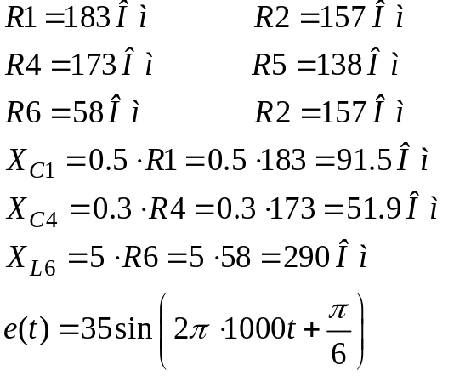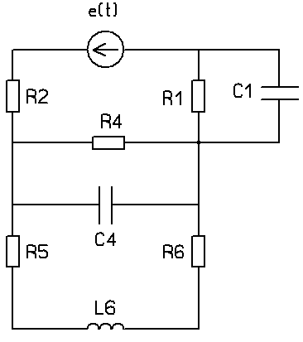

РЕШЕНИЕ
Комплексная схема замещения:
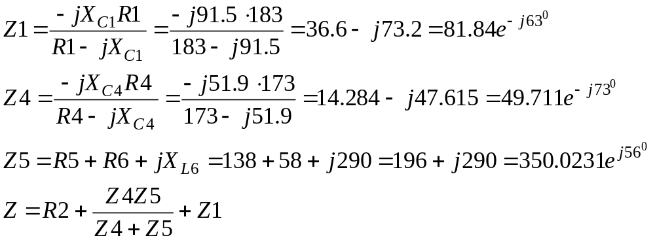
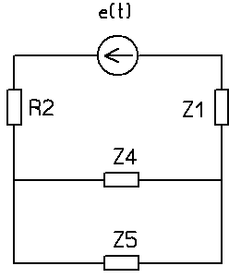
1) Полное комплексное сопротивление цепи относительно клемм источника:
Индуктивность L6:
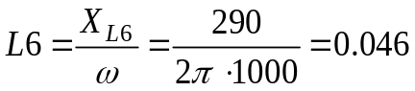Гн
Емкости С1, С4
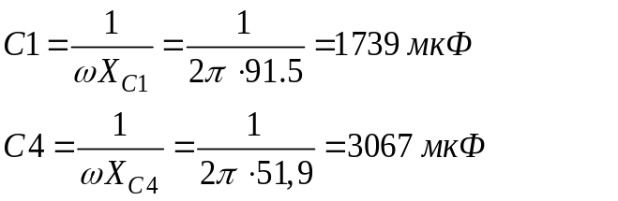
2) Рассчитываем токи источника и всех элементов, применяя пакет Mathcad:
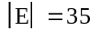
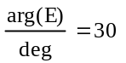
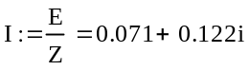
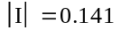
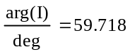
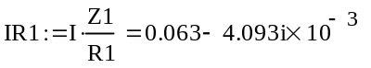
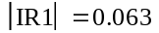
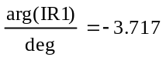
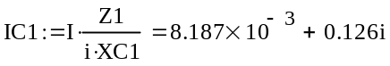
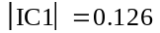
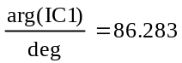
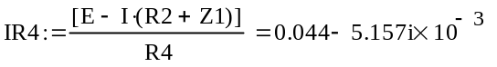
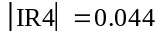
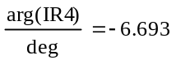
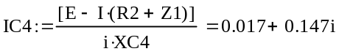
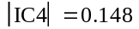
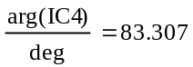
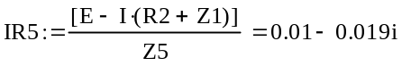
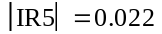
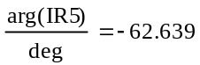
 | 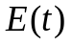, В | 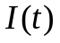, А | 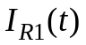,А | 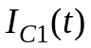,А | 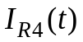,А | 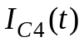,А | 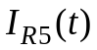,А
Действ | 35 | 0,141 | 0,063 | 0,126 | 0,044 | 0,148 | 0,022
Нач. фаза | 30 | 59,7 | -3 | 86,2 | -6,7 | 83,3 | -625,6

3) Векторная диаграмма токов

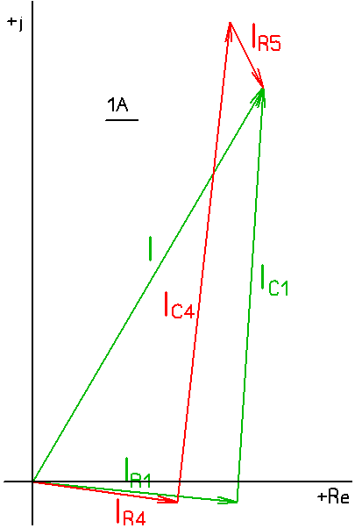
4) Напряжения на элементах цепи:
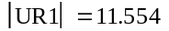
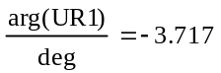
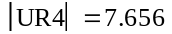
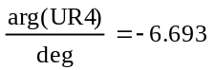
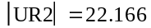
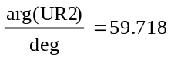
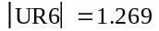
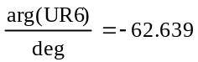
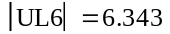
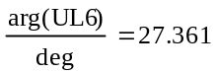
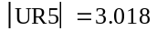
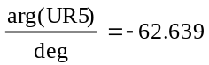
 | 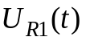, В | 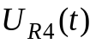,В | 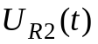,В | 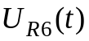, В | 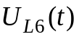, В | 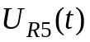, В
Действ | 11,554 | 7,656 | 22,166 | 1,269 | 6,343 | 3,08
Нач. фаза | -3,7 | -6,7 | 59,7 | -62,6 | 27,361 | -62,639

5) Баланс мощностей:
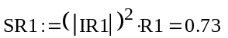
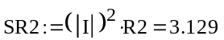
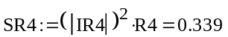
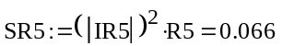
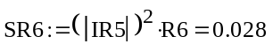
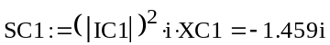
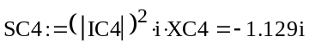
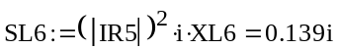
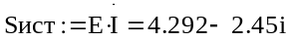

 | 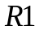 | 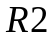 | 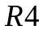 | 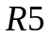 | 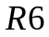 | 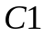 | 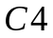 | 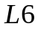
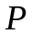,Вт | 0,73 | 3,129 | 0,339 | 0,066 | 0,028 | - | - | -
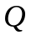,ВАр | - | - | - | - | - | -1,459 | -1,129 | 0,139
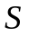,ВА | 0,73 | 3,129 | 0,339 | 0,066 | 0,028 | -j1,459 | -j1,129 | j0,139
Полная мощность цепи:
Полная мощность, отдаваемая источником:
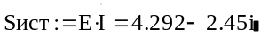
Баланс мощностей сходится, значит расчеты выполнены верно.

6) График тока и напряжения источника:
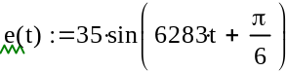
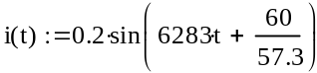
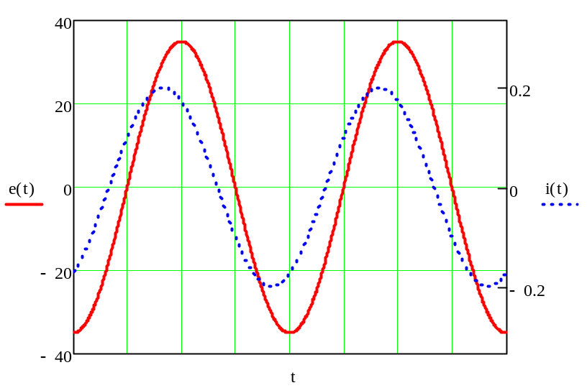

График тока индуктивного элемента и напряжения шестй ветви:
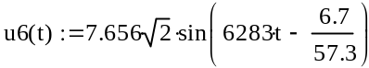
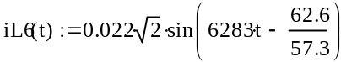
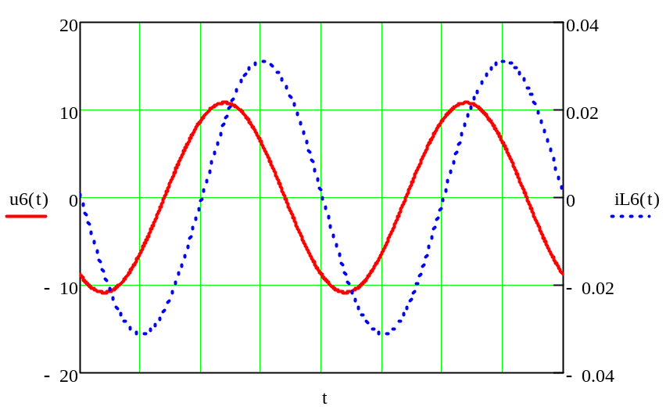

График токов элементов R1, C1 и напряжения на них :


